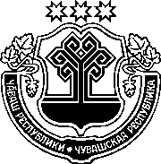

ЗАКОН
ЧУВАШСКОЙ РЕСПУБЛИКИ

О ВНЕСЕНИИ ИЗМЕНЕНИЙ

В ЗАКОН ЧУВАШСКОЙ РЕСПУБЛИКИ

"О РЕГУЛИРОВАНИИ ОТДЕЛЬНЫХ ПРАВООТНОШЕНИЙ, СВЯЗАННЫХ С УЧАСТИЕМ ГРАЖДАН В ОХРАНЕ

ОБЩЕСТВЕННОГО ПОРЯДКА НА ТЕРРИТОРИИ

ЧУВАШСКОЙ РЕСПУБЛИКИ"

Принят
Государственным Советом
Чувашской Республики
22 сентября 2022 года

Статья 1
Внести в Закон Чувашской Республики от 27 декабря 2014 года № 97 "О регулировании отдельных правоотношений, связанных с участием граждан в охране общественного порядка на территории Чувашской Республики" (Собрание законодательства Чувашской Республики, 2014, № 12; газета "Республика", 2018, 4 апреля, 27 июня; 2020, 15 июля; 2022, 13 июля) следующие изменения:
1) в статье 7:
а) наименование изложить в следующей редакции:
"Статья 7. Удостоверение, форменная одежда и отличительная символика народных дружинников";
б) в части 1:
абзац первый изложить в следующей редакции:
"1. При участии в охране общественного порядка народные дружинники должны иметь при себе удостоверение народного дружинника и предъявлять его гражданам, к которым обращено требование о прекращении противоправного деяния, а также носить форменную одежду народного дружинника и (или) использовать в качестве отличительной символики народного дружинника нарукавную повязку народного дружинника и нагрудный знак народного дружинника.";
абзац второй после слов "Образцы удостоверения народного дружинника," дополнить словами "форменной одежды народного дружинника,";
в) пункт 1 части 3 после слов "фамилии, имени или отчества" дополнить словами "(последнее – при наличии)";
г) в части 4 второе предложение после слов "нагрудный знак" дополнить словами "народного дружинника", третье предложение после слов "нагрудного знака" дополнить словами "народного дружинника";
д) в части 5:
абзац первый дополнить словами "народного дружинника";
абзац второй после слов "фамилии, имени или отчества" дополнить словами "(последнее – при наличии)";
е) часть 6 после слов "удостоверение народного дружинника" дополнить словами ", форменная одежда народного дружинника, нарукавная повязка народного дружинника";
ж) в части 7 после слов "удостоверения народного дружинника" дополнить словами ", ношение форменной одежды народного дружинника", слова "и отличительной символики" заменить словами "либо использование отличительной символики";
2) в приложении 1:
а) в пункте 2 позицию
"Отчество _________________"
заменить позицией
"Отчество (при наличии) _________________";
б) абзац одиннадцатый сноски "*" после слова "Отчество" дополнить словами "(при наличии)";
3) дополнить приложением 1¹ следующего содержания:
"Приложение 1¹
к Закону Чувашской Республики
"О регулировании отдельных правоотношений,
связанных с участием граждан в охране
общественного порядка на территории
Чувашской Республики"

ОБРАЗЕЦ
форменной одежды народного дружинника*

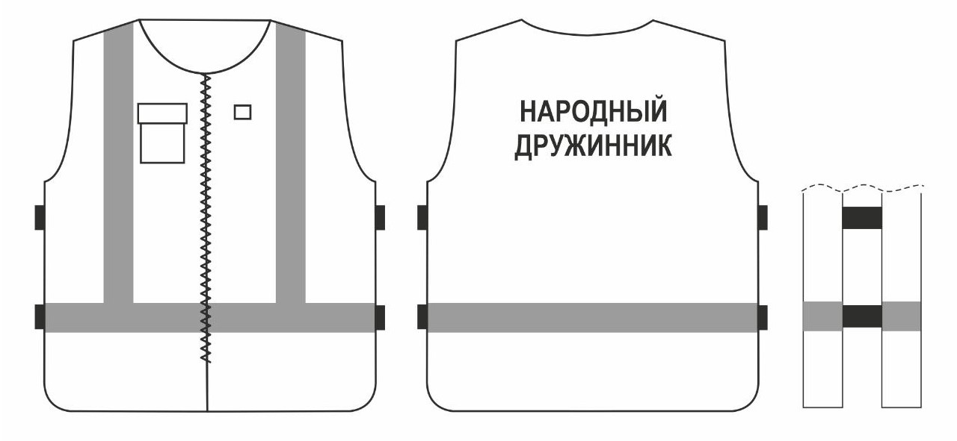
________________
*Форменная одежда народного дружинника представляет собой жилет прямого силуэта, изготовленный из износостойкого, водоотталкивающего фонового материала синего цвета, обеспечивающего высокую видимость в дневное время, с округлым вырезом горловины, центральной бортовой застежкой-молнией. Перед и спинка жилета соединяются между собой по боковым сторонам при помощи шлевок и полуколец для регулировки объема.
На спинке и полочках жилет имеет одну горизонтальную полосу вокруг торса. Дополнительно на полочках расположены две вертикальные полосы. Полосы изготовлены из световозвращающего материала серебристого цвета (ширина полосы 25 мм). Расстояние между боковой и световозвращающей полосами 100 мм, между застежкой-молнией и световозвращающей полосой – 110 мм. Нижний край горизонтальной полосы вокруг торса должен быть расположен на расстоянии 180 мм от нижнего края жилета.
На уровне груди на правой полочке жилета располагается наружный карман размером 105 × 95 мм с клапаном с контактной лентой размером 55 × 25 мм.
На уровне груди на левой полочке жилета горизонтальная шлевка размером
30 × 20 мм (для крепления нагрудного знака в случае его использования).
Расстояние между верхними и нижними регуляторами ширины – 180 мм.
На спинке жилета по центру в верхней части располагается надпись прописными буквами серебристого цвета в две строки: "НАРОДНЫЙ ДРУЖИННИК". Высота букв надписи – 50 мм, ширина – 25 мм.
Все срезы жилета окантованы тесьмой синего цвета, строчки выполнены нитками в цвет ткани жилета.";
4) в наименованиях граф 2 и 3 приложения 4 слова "Ф.И.О." заменить словами "Фамилия, имя, отчество (последнее – при наличии)".
Статья 2
Настоящий Закон вступает в силу по истечении десяти дней после дня его официального опубликования.

Глава  Чувашской Республики | О. Николаев

г. Чебоксары
28 сентября 2022 года
№ 81

